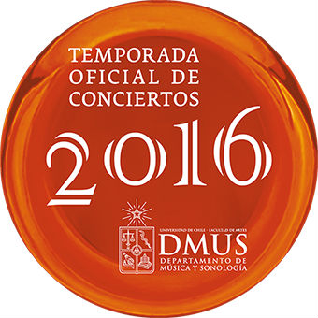

CONCIERTO DÉCIMO ANIVERSARIO
COMPAÑÍA DE MÚSICA CONTEMPORÁNEA
TEMPORADA DE CONCIERTOS DEL DEPARTAMENTO DE MÚSICA DE LA UNIVERSIDAD DE CHILE
Martes 29 de Noviembre
19:30 horas
Centro Cultural Gabriela Mistral
Entrada liberada

PROGRAMA:

METAMORFOSIS VII (2016)
para violín y percusión
Jorge Pepi-Alós (1962 - ) Argentina

PARTIELS (1975-1976)
Para 18 Músicos
Gerard Grisey (1946-1998) Francia

Compañía de Música Contemporánea CMC
Flauta1º Roberto Cisternas V
Flauta 2º Javiera Sánchez
Oboe Tatiana Romero
Clarinete 1º José Olivares
Clarinete 2º Claudio Vasquez
Clarinete Bass Alfonso Vergara
Corno 1º Sebastian Rojas
Corno 2º Walter Jimenez
Trombon Dominique Arenas
Acordeón Joaquín Muñoz Donoso
Percusión 1º Gad Xoyon
Percusión 2º Natalia Canales
Violín 1º Fabián Esparza
Violín 2º Héctor Marchant
Viola 1º Hugo Cortez
Viola 2º Felipe Vieytes
Violoncello Violeta Mura
Contrabajo Camilo Escalona
Director Carlos Valenzuela Ramos.

